Перечень транспортных средств, признанных брошенными, разукомплектованными, бесхозяйными
дата осмотра | адрес | марка/модель/гос. номер/цвет | срок добровольного/принудительного перемещения | фотоматериалы
11.09.2018 | Ленинский пр-т, 104/1 | ВАЗ 2109  Т140ТВ36  красный | 26.09.2018/ в соответствии с п. 4.1, 4.2 постановления № 36 от 29.01.2018 | 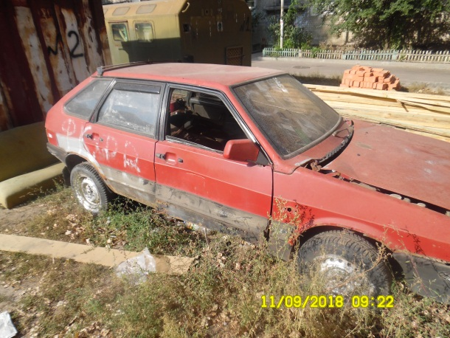 | 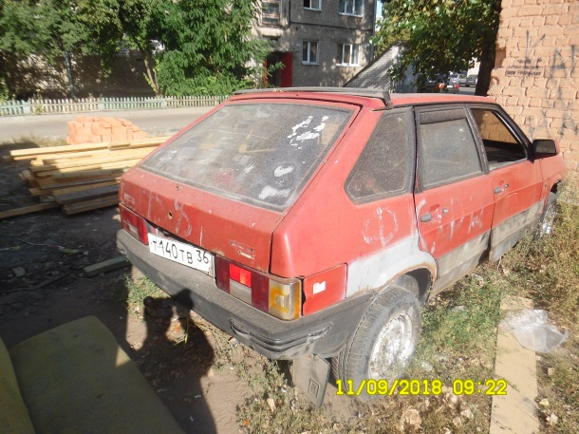
11.09.2018 | Ленинский пр-т, 138 | Лада Приора  С549ТВ36  черный | 26.09.2018/ в соответствии с п. 4.1, 4.2 постановления № 36 от 29.01.2018 | 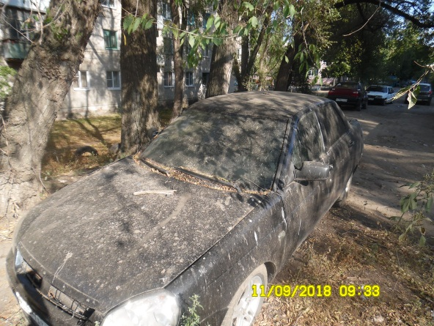 | 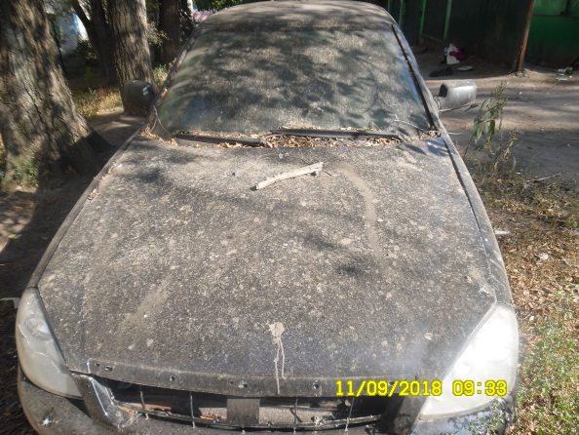
11.09.2018 | ул. Минская, 5 | ВАЗ Нива  О509МВ36  белый | 26.09.2018/ в соответствии с п. 4.1, 4.2 постановления № 36 от 29.01.2018 | 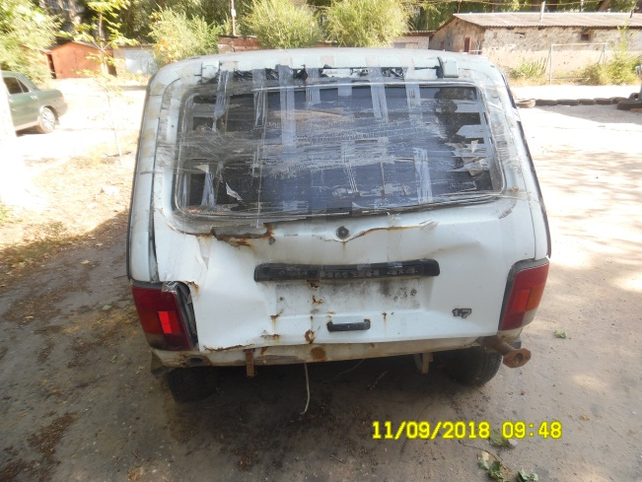 | 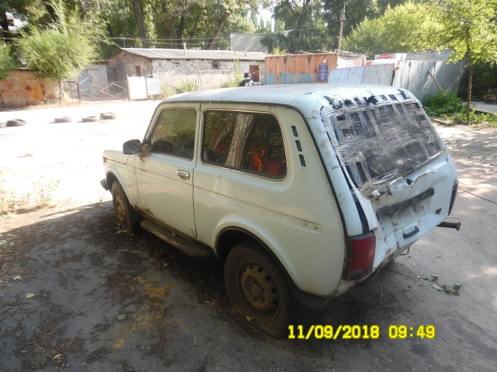
11.09.2018 | ул. Меркулова, 4/1 | Дэу Нексия  Н276ОУ36  красный | 26.09.2018/ в соответствии с п. 4.1, 4.2 постановления № 36 от 29.01.2018 | 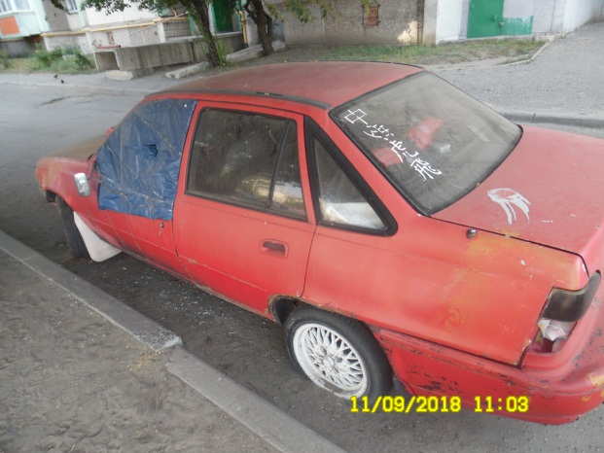 | 